Pockies Start Zoektocht naar 's Werelds Slechtste Sportteam
Pockies, het loungewearmerk uit Amsterdam dat bekend staat om zijn toewijding aan comfort en ontspanning, lanceert een wereldwijde campagne om het slechtste sportteam ter wereld te vinden, om hen vervolgens te sponsoren. Een unieke gelegenheid om de underdogs van de sportwereld in het zonnetje te zetten.

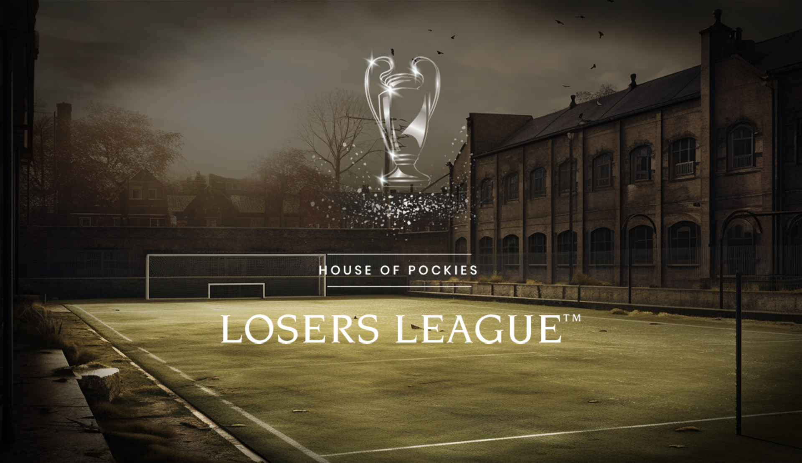

In hun nieuwe campagne is Pockies, bekend van het maken van Couch Couture, op zoek naar de ultieme bankzitters, vroege wissels en eeuwige laatste plaatsen. Waar de beste teams ter wereld kunnen rekenen op gouden medailles of glimmende schalen, krijgt het slechtste team een reeks aan comfortabele prijzen. Denk aan een compleet gesponsord thuisblijftenue, aftermatch loungewear, dugout dekentjes, duffle bags, onderbroeken en een Nintendo Switch voor de bankzitters.
Sportteams, zowel amateur als professioneel, van over de hele wereld zijn van harte uitgenodigd om deel te nemen aan de actie. Meedoen is simpel: stuur een DM naar het Instagram- of Tik Tok-account van Pockies met daarin bewijs van je sportieve incompetentie. Denk aan de resultaten van afgelopen seizoen, notities van de coach, video's van hoogtepunten van teamgenoten of scorekaarten die laten zien hoe slecht je team het afgelopen jaar heeft gepresteerd. Uiteindelijk zal een jury van non-athletische pro’s zich buigen over het materiaal en de knoop doorhakken over wie het slechtste team is.
"Wij geloven heel erg in de harmonieuze samensmelting van loungewear en sport," vertelt Michiel Dicker, mede-oprichter van Pockies. "Terwijl we de wereldwijde bewondering voor atletisch talent en vaardigheid begrijpen, willen we ons ook hard maken voor het omarmen van onze innerlijke bankhanger. Het is hoog tijd om degenen te vieren die misschien geen succes hebben behaald op het veld, maar onmiskenbaar het belang hebben aangetoond van even rustig aan doen."
Heeft jouw team aantoonbaar ondermaats gepresteerd afgelopen seizoen en wil je kans maken om Pockies als sponsor te krijgen? Meedoen aan de competitie kan tot en met 31 augustus op de socials van het merk.

Over: Pockies
Pockies started out in 2015 as a joke among friends when they created the first ever boxer shorts with pockets. Beyond all expectations, the first batch of underwear sold within no time laying the foundation to built their brand around their vision for Couch Couture. Pajamas, joggers, tees, thick socks and more followed and they have made it their personal life goal to spread comfort all over the planet

Newsroom
Bekijk het volledige persbericht inclusief meer foto's en video's in onze Newsroom.
Bekijk het volledige persbericht
Bekijk alle voorgaande persberichten

Contact informatie
Naam: Michiel Dicker
E-mail: michiel@pockies.com
Telefoon: 06-21715581

